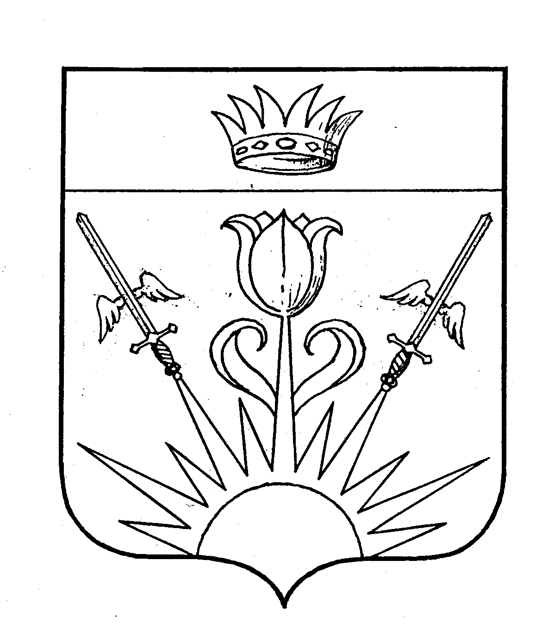

ПОСТАНОВЛЕНИЕ
АДМИНИСТРАЦИИ
МУНИЦИПАЛЬНОГО ОБРАЗОВАНИЯ
«ЗАКРЫТОЕ АДМИНИСТРАТИВНО-ТЕРРИТОРИАЛЬНОЕ
ОБРАЗОВАНИЕ ЗНАМЕНСК АСТРАХАНСКОЙ ОБЛАСТИ»

от «_19__»_____10_______2021 №1020

О проведении традиционного

легкоатлетического забега,

посвященного Дню народного единства

В целях формирования позитивных жизненных установок у подрастающего поколения, пропаганды здорового образа жизни администрация ЗАТО Знаменск, -

ПОСТАНОВЛЯЕТ:

1. Провести на территории ЗАТО Знаменск 04 ноября 2021 года традиционный легкоатлетический забег, посвященный Дню народного единства.

2. Утвердить прилагаемое Положение о проведении традиционного легкоатлетического забега, посвященного Дню народного единства.

3. Аппарату администрации ЗАТО Знаменск (Колодяжная И.В.):

1) разместить постановление на официальном сайте ЗАТО Знаменск (http://zato-znamensk.ru) в информационно-телекоммуникационной сети «Интернет»;

2) довести настоящее постановление до сведения заинтересованных лиц.

4. Настоящее постановление вступает в силу со дня его подписания.

5. Контроль за исполнением настоящего постановления возложить на заместителя главы ЗАТО Знаменск – руководителя аппарата администрации ЗАТО Знаменск Колодяжную И.В.

Глава ЗАТО Знаменск О.И. Глотов

УТВЕРЖДЕНО

постановлением администрации

ЗАТО Знаменск

от __________ № _____

ПОЛОЖЕНИЕ

о проведении традиционного легкоатлетического забега,

посвященного Дню народного единства

I. Общие положения

Традиционный легкоатлетический забег (код-номер вида спорта 002 0001611 Я), посвященный Дню народного единства (далее – соревнование), проводится с целью пропаганды здорового образа жизни, формирования позитивных жизненных установок у подрастающего поколения.
Соревнование проводится в целях привлечения учащихся к систематическим занятиям физической культурой и спортом.
Задачи соревнования:
1) популяризация легкой атлетики;
2) повышение уровня физической подготовленности;
3) выявление сильнейших спортсменов.

II. Место и сроки проведения соревнования

Место проведения соревнования: Астраханская область, город Знаменск, проспект 9 Мая 4В, стадион МКОУДО ЗАТО Знаменск ДЮСШ.
Соревнование проводится 04 ноября 2021 года.

III. Организаторы соревнования

Организаторами соревнования являются администрация ЗАТО Знаменск в лице отдела по социальной политике и реализации национальных проектов администрации ЗАТО Знаменск, городской отдел образования администрации ЗАТО Знаменск и МКОУДО ЗАТО Знаменск ДЮСШ.
В состав организационного комитета соревнования входят:
- Бучнева Н.В., заместитель директора МКОУДО ЗАТО Знаменск ДЮСШ;
- Зарудняя Л.А., заведующий методическим кабинетом гороо администрации ЗАТО Знаменск;
- Котова И.А., начальник отдела по социальной политике и реализации национальных проектов администрации ЗАТО Знаменск;
- Стульнева Ю.А., ведущий специалист отдела по социальной политике и реализации национальных проектов администрации ЗАТО Знаменск;
- Счастнова Т.Н., директор МКОУДО ЗАТО Знаменск ДЮСШ.
Непосредственное проведение соревнования возлагается на судейскую бригаду, состав которой утверждается приказом МКОУДО ЗАТО Знаменск ДЮСШ.

IV. Требования к участникам соревнования и условия их допуска

К участию в соревновании допускаются спортсмены, допущенные врачом по состоянию здоровья и имеющие страховку от несчастных случаев, жизни и здоровья.

V. Программа соревнования

возраст | дистанция (мальчики, юноши, мужчины) | дистанция (девочки, девушки, женщины) | время
1982-2003 г.р.  (18-39 лет) | 3 км | 2 км | с 12:00 до 15:00
2004-2005 г.р.  (16-17 лет) | 3 км | 2 км
2006-2007г.р.  (14-15 лет) | 3 км | 2 км
2008-2009 г.р.  (12-13 лет) | 1 км | 1 км
2010 г.р. и младше | 1 км | 1 км
40-49 лет | 2 км | 2 км
50-59 лет | 2 км | 2 км
60 лет и старше | 2 км | 2 км
Соревнование проводится по действующим правилам вида спорта -легкая атлетика.

VI. Подача заявок на участие в соревновании

Предварительные заявки на участие в соревновании подаются до 29.10.2021 главному судье соревнования лично в МКОУДО ЗАТО Знаменск ДЮСШ по адресу: Астраханская область, город Знаменск, улица Янгеля, дом 8, либо в электронном виде направляются по электронному адресу dyusshznam@mail.ru. Заявки могут подаваться по тел/факсу (85140) 2-55-64.
Заявки на участие в соревновании, заверенные руководителем организации и врачом, представляются в судейскую коллегию в день соревнования.

VII. Условия подведения итогов соревнования

Победители в каждой возрастной группе определяются по наименьшему времени, затраченному для прохождения дистанции.

VIII. Награждение

Победители и призеры в каждой возрастной группе на каждой дистанции награждаются кубками, медалями и грамотами. Награждение призеров и победителей соревнования осуществляется за счёт средств бюджета ЗАТО Знаменск, предусмотренных в муниципальной программе «Развитие физической культуры и спорта в ЗАТО Знаменск» на 2019-2023 годы.

IX. Финансирование

Расходы по командированию команд-участников соревнования (проезд, питание и проживание) производятся за счет финансовых средств командирующих организаций.

Финансирование соревнования осуществляется за счёт средств бюджета ЗАТО Знаменск, предусмотренных в муниципальной программе «Развитие физической культуры и спорта в ЗАТО Знаменск» на 2019-2023 годы.

X. Обеспечение безопасности участников и зрителей

В соответствии с постановлением Правительства Астраханской области от 07.08.2021 N 335-П «О внесении изменений в постановление Правительства Астраханской области от 04.04.2020 N 148-П», официальные физкультурные мероприятия и спортивные мероприятия, включенные в календарные планы физкультурных мероприятий и спортивных мероприятий муниципальных образований Астраханской области, проводятся с количеством зрителей не более 50 процентов от общей вместимости места проведения данных мероприятий и при условии соблюдения зрителями социального дистанцирования, а также при условии наличия у лиц, прибывших на территорию Астраханской области с целью участия в указанных мероприятиях, документов подтверждающих отрицательный результат лабораторного исследования материалов на новую коронавирусную инфекцию (COVID-19) методом полимеразной цепной реакции (ПЦР), выданного не ранее чем за три календарных дня до дня прибытия на территорию Астраханской области.
Оказание медицинской помощи осуществляется в соответствии с приказом министерства здравоохранения Российской Федерации от 23.10.2020 № 1144н «Об утверждении порядка организации медицинской помощи лицам, занимающимся физической культурой и спортом (в том числе при подготовке и проведении физкультурных мероприятий и спортивных мероприятий), включая порядок медицинского осмотра лиц, желающих пройти спортивную подготовку, заниматься физической культурой и спортом в организациях и (или) выполнить нормативы испытаний (тестов ВФСКГТО)».
Организаторы соревнования не несут ответственности за травмы и несчастные случаи, произошедшие во время его проведения.

XI. Страхование жизни и здоровья участников

К участию в соревновании допускаются обучающиеся, имеющие страховку от несчастных случаев, жизни и здоровья.

